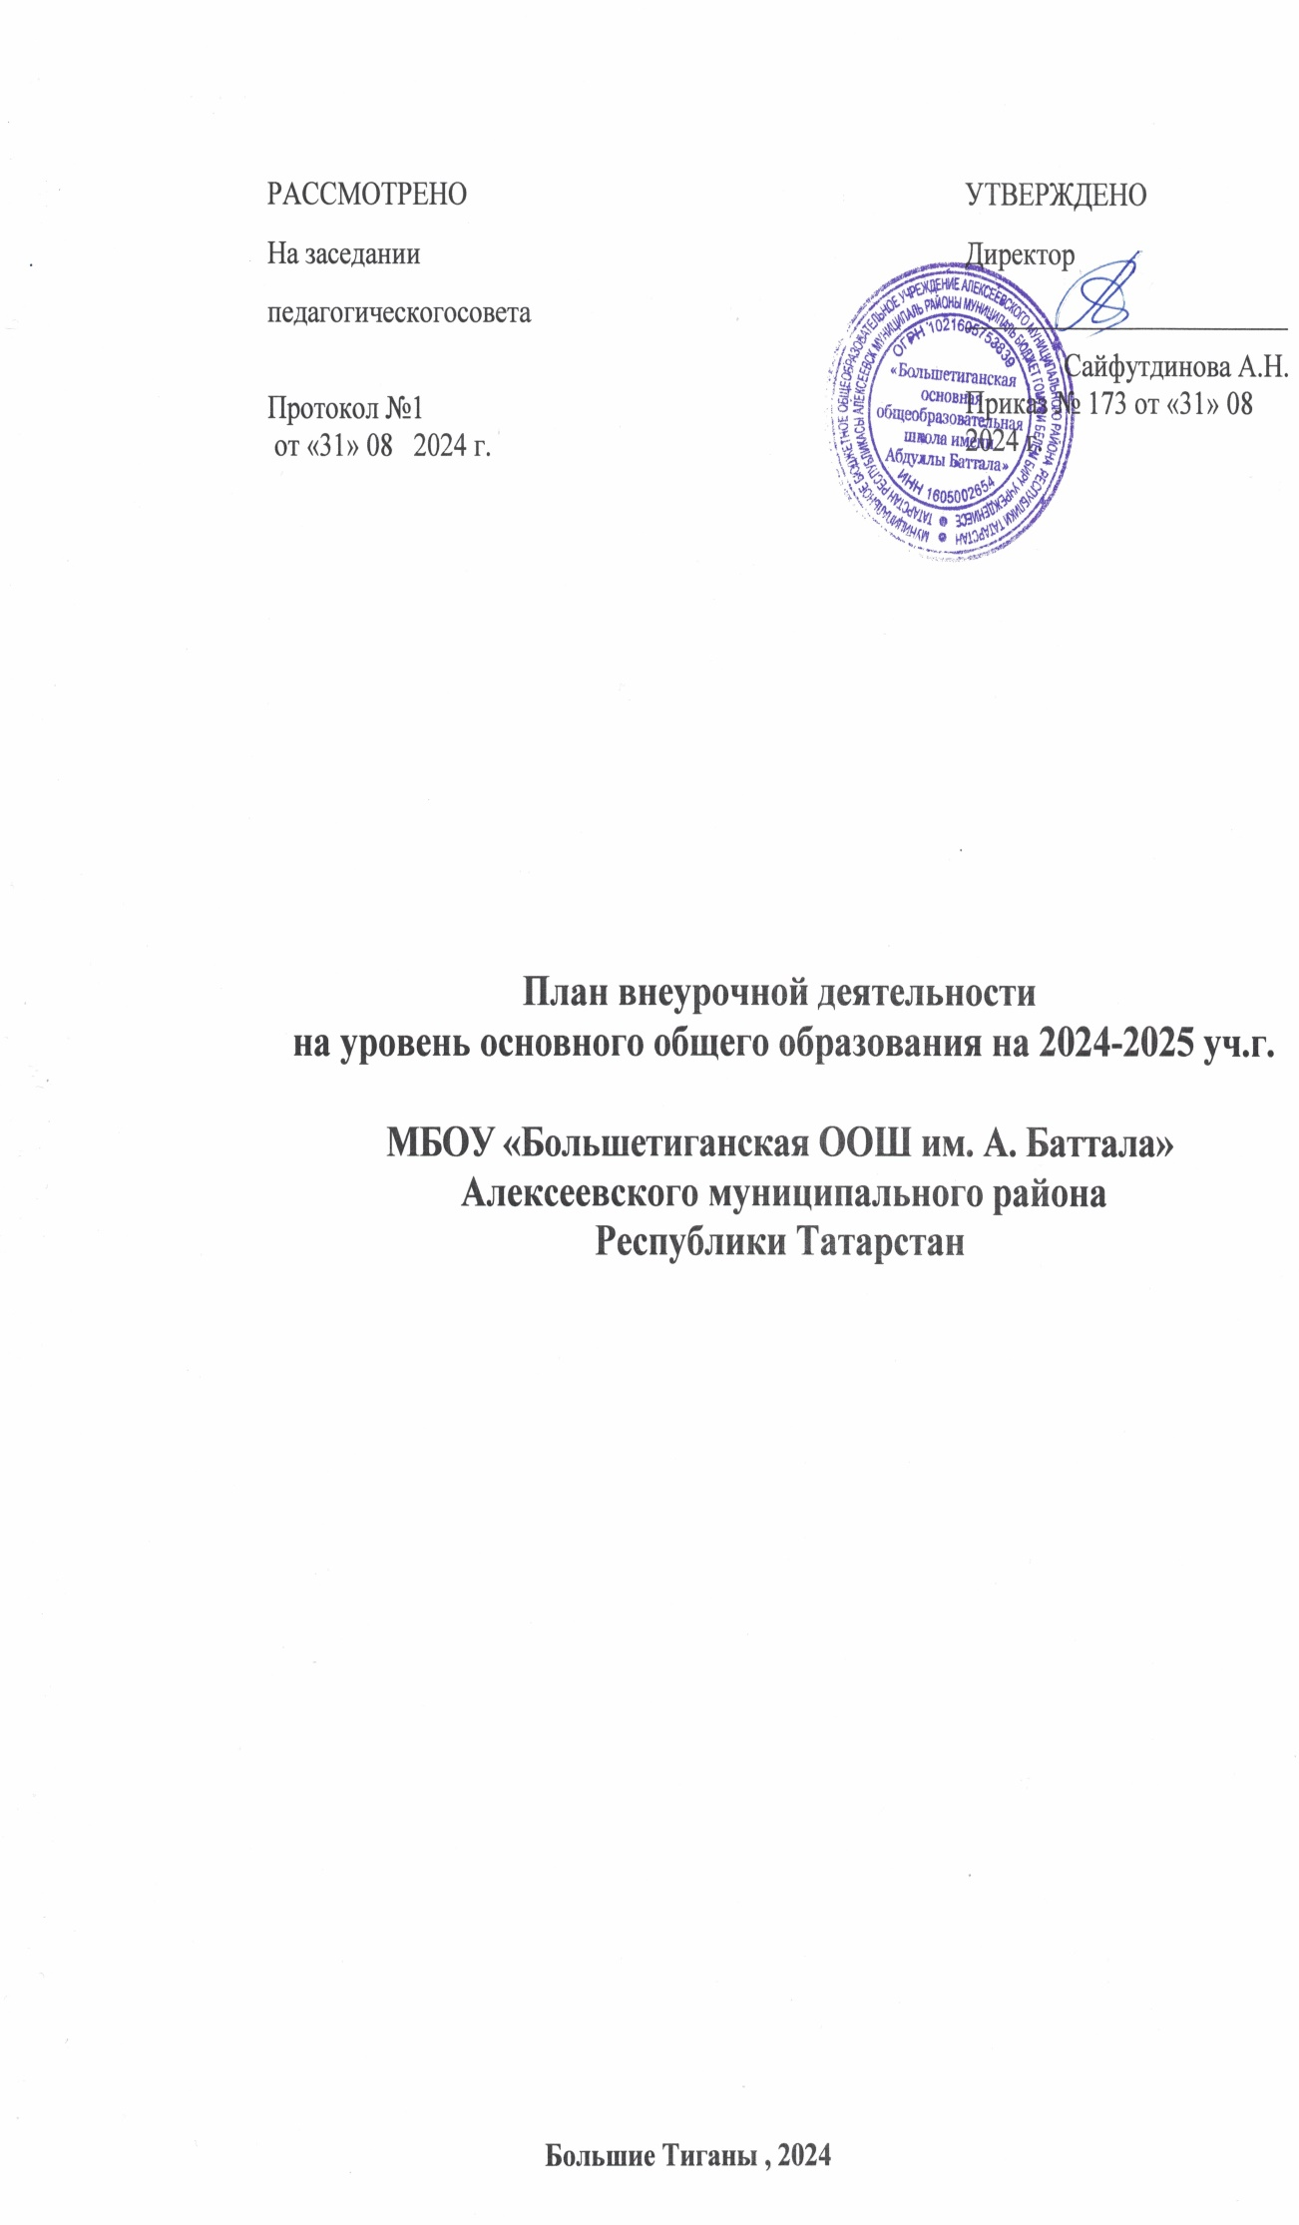

ПОЯСНИТЕЛЬНАЯ ЗАПИСКА
к плану внеурочной деятельности ООО
на 2024-2025 учебный год
План внеурочной деятельности НОО МБОУ «Большетиганская ООШ им. А. Баттала» составлен на основе следующих нормативных документов:

- Федерального закона от 29.12.2012 №273-ФЗ «Об образовании в Российской Федерации»;
- Закона Российской Федерации от 25.10.1991 №1807-1 «О языках народов Российской Федерации»;
- Федерального государственного образовательного стандарта начального общего образования, утвержденного приказом Министерства просвещения Российской Федерации от 31.05.2021 № 286 (далее – обновленный ФГОС НОО);
- Порядка организации и осуществления образовательной деятельности по основным общеобразовательным программам – образовательным программам начального общего, основного общего и среднего общего образования, утвержденного приказом Министерства просвещения Российской Федерации от 22 марта 2021 года № 115;
- Федеральной основной образовательной программы начального общего образования, утвержденной приказом Министерства Просвещения от 16.11.2022 № 992;
- Методические рекомендации по уточнению понятия и содержания внеурочной деятельности в рамках реализации основных общеобразовательных программ, в том числе в части
проектной деятельности, письмо Минобрнауки России от 18.08.2017 N 09-1672
- Постановления Главного государственного санитарного врача Российской Федерации от 28 сентября 2020 г. № 28 «Об утверждении санитарных правил СП 2.4.3648-20 «Санитарно- эпидемиологические требования к организациям воспитания и обучения, отдыха и оздоровления детей и молодежи»;
- Постановления Главного государственного санитарного врача Российской Федерации от 28 января 2021 г. № 2 «Об утверждении санитарных правил и норм СанПиН 1.2.3685-21
«Гигиенические нормативы и требования к обеспечению безопасности и (или) безвредности для человека факторов среды обитания»;
- Основная образовательная программа начального общего образования МБОУ «Большетиганская ООШ им. А. Баттала»

В рамках реализации федерального государственного образовательного стандарта начального общего образования 1-4 классах организована внеурочная деятельность, которая обеспечивает реализацию индивидуальных потребностей обучающихся деятельность понимается сегодня преимущественно как деятельность, направленная на достижение планируемых результатов освоения основных образовательных программ (предметных, метапредметных и личностных), осуществляемую в формах, отличных от урочной.
План внеурочной деятельности образовательной организации является обязательной частью организационного раздела основной образовательной программы, а рабочие программы внеурочной деятельности являются обязательной частью содержательного раздела основной образовательной программы. Формы внеурочной деятельности предусматривают активность и самостоятельность обучающихся, сочетают индивидуальную и групповую работы, обеспечивают гибкий режим занятий (продолжительность, последовательность), переменный состав обучающихся, проектную и исследовательскую деятельность, экскурсии, походы, деловые игры и пр.

Часы внеурочной деятельности направленны на социальное, творческое, интеллектуальное, общекультурное, физическое, гражданско-патриотическое развитие обучающихся. Обязательным условием организации внеурочной деятельности является ее воспитательная направленность, соотнесенность с рабочей программой воспитания образовательной организации.
С целью реализации принципа формирования единого образовательного пространства на всех уровнях образования в МБОУ «Большетиганская ООш им. А. Баттала» используется модель плана с преобладанием учебно-познавательной деятельности, когда наибольшее внимание уделяется внеурочной деятельности по учебным предметам и формированию функциональной грамотности.
Внеурочные занятия способствуют развитию у обучающихся организаторских, творческих, музыкальных способностей, что играет немаловажную роль в их духовном формировании.
Занятия проводятся только учителями нашего общеобразовательного учреждения. Внеурочная деятельность построена на основе оптимизации всех внутренних ресурсов МБОУ «Большетиганская ООш им. А. Баттала». В ее реализации принимают участие все педагогические работники школы: учителя начальных классов, учителя – предметники, педагог-организатор.
Для обучающихся на домашнем обучении, по заявлению родителей определены часы внеурочной деятельности.
Часы, отведенные на внеурочную деятельность, не учитываются при определении обязательной допустимой нагрузки учащихся, но являются обязательными для финансирования.

Цель внеурочной деятельности:
Создание воспитывающей среды, обеспечивающей активизацию социальных, интеллектуальных интересов учащихся в свободное время, развитие здоровой, творчески растущей личности, сформированной гражданской ответственностью и правовым самосознанием, подготовленной к жизнедеятельности в новых условиях, способной на социально значимую практическую деятельность, реализацию добровольческих инициатив.

Задачи внеурочной деятельности
- Организация общественно-полезной и досуговой деятельности учащихся совместно с общественными организациями, ДДТ, театрами, библиотеками, семьями учащихся.
2. Включение учащихся в разностороннюю деятельность.
3.Формирование навыков позитивного коммуникативного общения.
- Развитие навыков организации и осуществления сотрудничества с педагогами, сверстниками, родителями, старшими детьми в решении общих проблем.
- Воспитание трудолюбия, способности к преодолению трудностей, целеустремленности и настойчивости в достижении результата.
- Развитие позитивного отношения к ценностям: человек, семья, Отечество, природа, мир, знания, труд, культура, для формирования здорового образа жизни.

- Создание условий для эффективной реализации основных целевых образовательных программ различного уровня, реализуемых во внеурочное время.
- Совершенствование системы мониторинга эффективности воспитательной работы в школе.
- Углубление содержания, форм и методов занятости учащихся в свободное от учёбы время.
8.Организация информационной поддержки обучающихся.
9.Совершенствование материально-технической базы организации досуга обучающихся.

Принципы внеурочной деятельности
- Включение обучающихся в активную деятельность.
- Доступность и наглядность.
- Связь теории с практикой.
- Учёт возрастных особенностей.
- Сочетание индивидуальных и коллективных форм деятельности.
- Целенаправленность и последовательность деятельности для учеников (от простого к сложному).

В соответствии с требованиями ФГОС НОО внеурочная деятельность организуется по следующим направлениям развития личности :
ВД, направленная на развитие личности, профориентацию, предпрофильную подготовку;
1 час в неделю – на информационно-просветительские занятия патриотической, нравственной и экологической направленности «Разговоры о важном» (понедельник, первый урок). Главной целью таких занятий является развитие ценностного отношения школьников к своей родине - России, населяющим ее людям, ее уникальной истории, богатой природе и великой культуре. Занятия направлены на формирование соответствующей внутренней позиции личности школьника, необходимой ему для конструктивного и ответственного поведения в обществе.
По развитию личности, ее способностей, удовлетворения образовательных потребностей и интересов, самореализации обучающихся, в том числе одаренных, через организацию социальных практик (в том числе волонтѐрство), включая общественно полезную деятельность, профессиональные пробы, развитие глобальных компетенций, формирование предпринимательских навыков, практическую подготовку, использование возможностей организаций дополнительного образования, профессиональных образовательных организаций и социальных партнеров в профессионально-производственном окружении. Направление реализуется через модуль курса внеурочной деятельности «Россия – мои горизонты»(четверг).
- ВД по реализации комплекса воспитательных мероприятий;
- ВД по организации деятельности ученических сообщест
- Спортивно-оздоровительная деятельность;
- ВД, направленную на организационное обеспечение учебной деятельности;
- Организация педагогической поддержки обучающихся;
- Обеспечение благополучия обучающихся в пространстве общеобразовательной школы;

Данные направления и формы работы направлены на воспитание нравственноэстетических и коммуникативных навыков, оказывают влияние на повышение умственной активности, на физическое развитие, формируют навыки общения, умение делать выбор и принимать ответственные решения, умение использовать полученные знания в нестандартных ситуациях, работать с различными источниками информации, планировать и проектировать собственную деятельность.
Представленные в учебном плане занятия внеурочной деятельности организуются
как со всем классом, так и группами по выбору учащихся.

МБОУ «Большетиганская ООШ им. А. Баттала»
НЕДЕЛЬНЫЙ ПЛАН ВНЕУРОЧНОЙ ДЕЯТЕЛЬНОСТИ
для 5-9классов на 2024-2025 учебный год
Направления внеурочной деятельности | Реализуемая программа | Формы организации внеурочной деятельности |  | Количество часов внеурочной деятельности в неделю
Направления внеурочной деятельности | Реализуемая программа |  |  | 5 | 6 | 7 | 8 | 9
ВД, направленная на развитие личности, профориентацию, предпрофильную подготовку | Школьный музей | кружок |  |  |  | 1 | 1 | 1
 | Школьный музей |  |  | 1 | 1
 | Умелые ручки
 | Профориента  ция | беседы, экскурсии, профориентационные уроки, диагностика, разбор  результатов диагностики, посещение мероприятий профориентационного  выбора в регионе |  | 1
 | Профориента  ция |  |  |  | 1 | 1 | 1 | 1
 | «Россия - мои горизонты»
ВД по реализации комплекса воспитательных мероприятий | «Разговоры о важном» | Беседы, сообщение, встреча с интересными людьми, просмотр видео материалы и презентации, сюжетно ролевые игры гражданского и историко-патриотического содержания. |  | 1 | 1 | 1 | 1 | 1
ВД по реализации комплекса воспитательных мероприятий | Семьеведение |  |  | 1 | 1 | 1 | 1 | 1
ВД по организации деятельности ученических сообществ | Движение первых | Игры на сплочение и сюжетно-ролевые игры, разговоры, беседа и дискуссии, просмотр смысловых мульфильмов, фильмов, викторины, доклады, самоуправленческие мероприятия. |  | 0,5 | 0,5 | 0,5 | 0,5 | 0,5
Спортивно-оздоровительная деятельность | Шахматы | кружок |  | 2 | 2 | 2 | 2 | 2
ВД, направленную на организационное обеспечение учебной деятельности | Минутка внеклассного чтения , беседа, практикум, наблюдение и исследование, библиотечные занятия. |  |  | 0,5 | 0,5 | 0,5 | 0,5 | 0,5
Организация педагогической поддержки обучающихся |  |  | Проектирование индивидуальных образовательных маршрутов, работа классных руководителей, учителей-предметников, педагога-психолога, социального педагога
Обеспечение благополучия обучающихся в пространстве
общеобразовательной школы
ИТОГО |  |  |  | 7 | 7 | 7 | 7 | 7

